Novembre 2012 Ruche Kenyane 2

Parquet Pin de 21 mm ép. Assemblages par vis Kreg
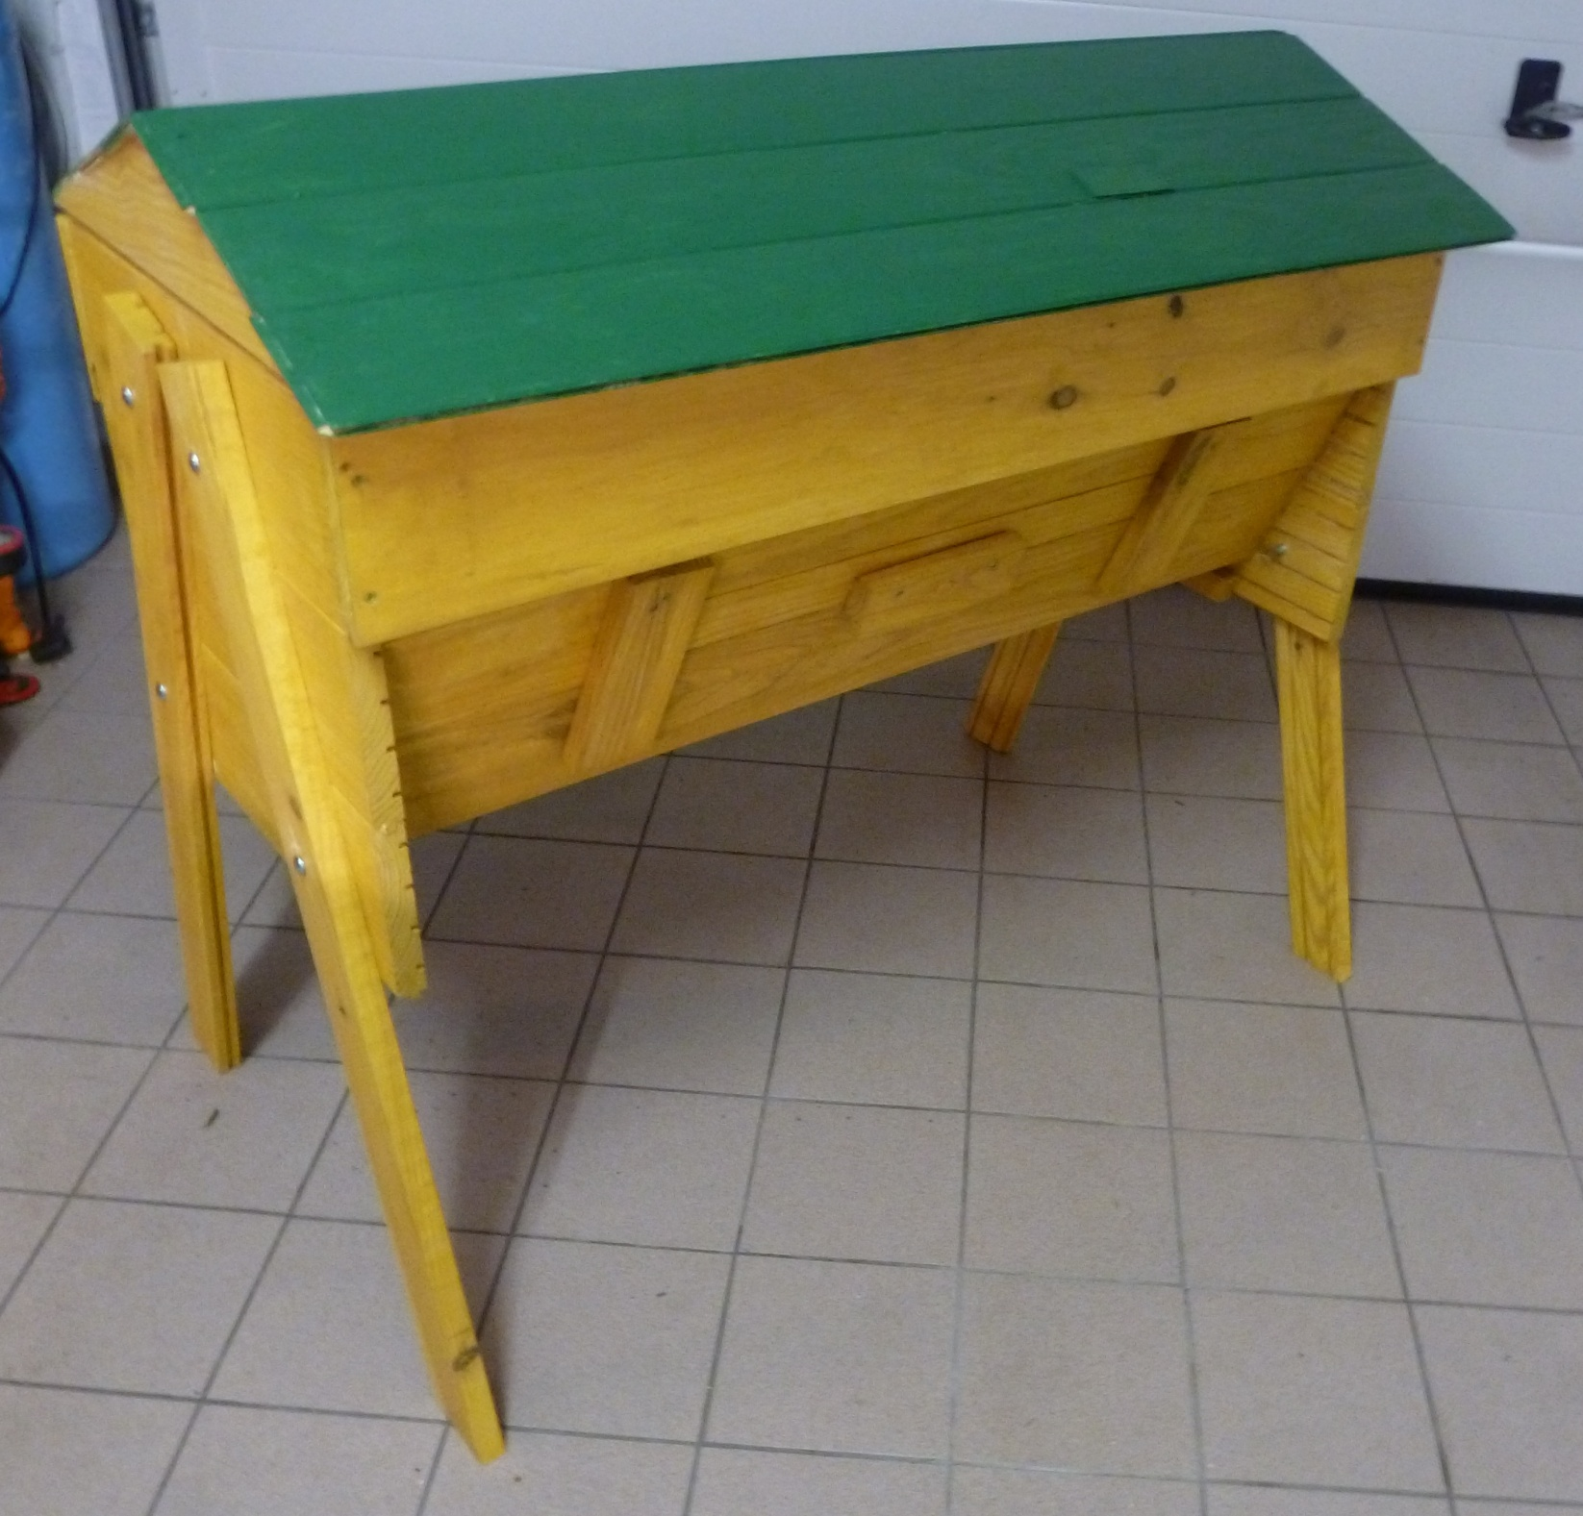
Toit avec fermettes et lambris de 5 mm agrafé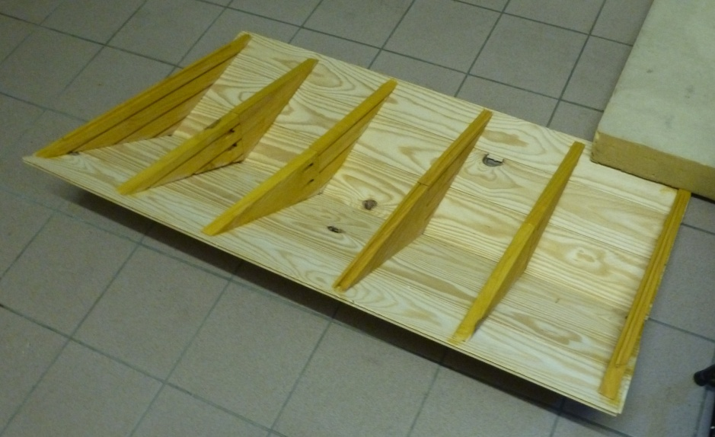

Fond avec grillage et lange en sous face , trappe de visite latérale de 2. mm ép.
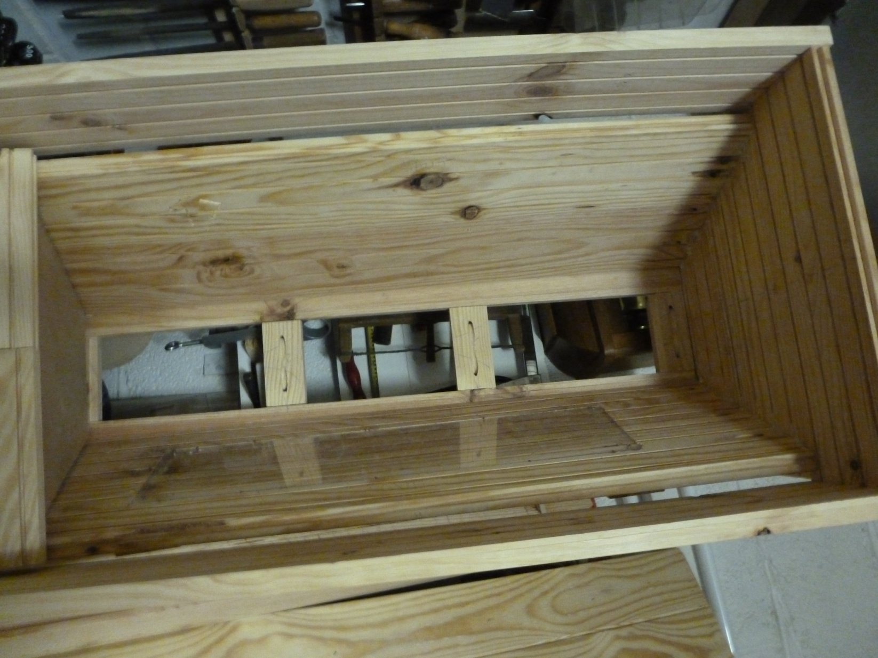
Du haut vers le bas : un toit en "bâtière", un coussin avec isolant mousse de polyuréthane 50 mm env., le corps de ruche et en partie basse le plancher anti varroa avec lange démontable. Des pieds rapportés avec écrous à oreillettes pour le transport.

Fenêtre latérale avec capot de fermeture
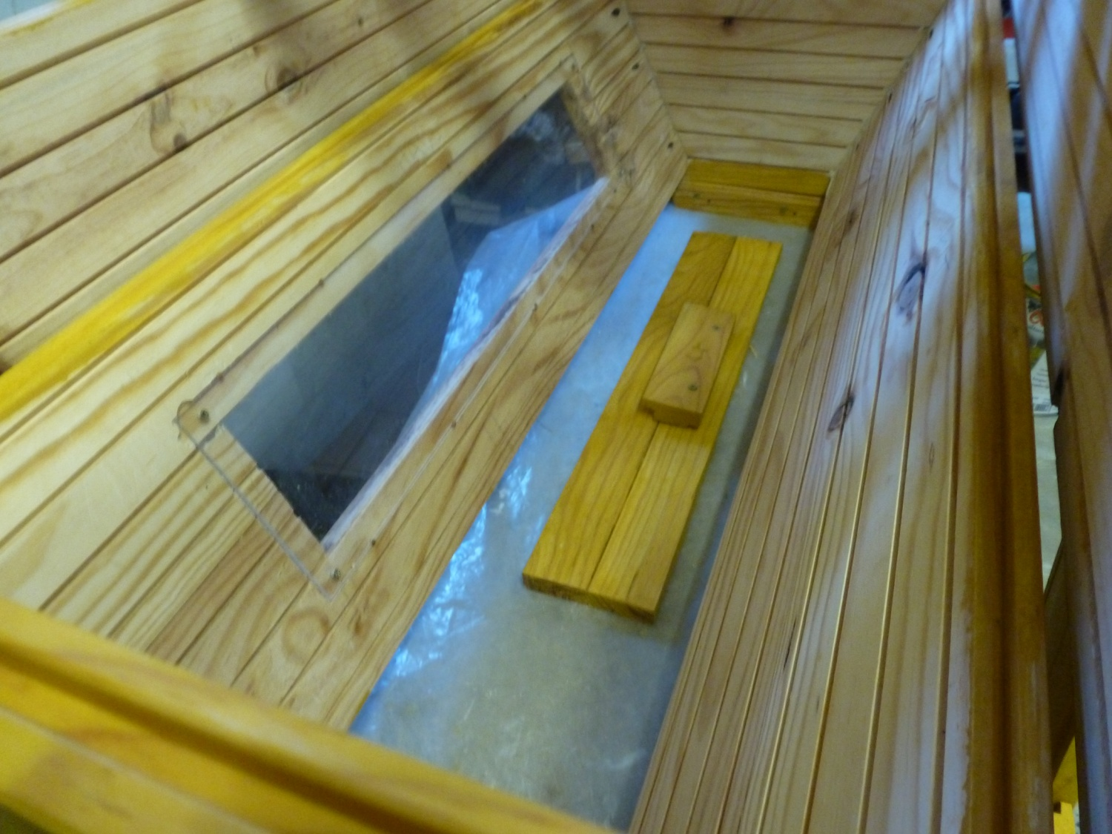
Toutes les barrettes avec rainure inférieure
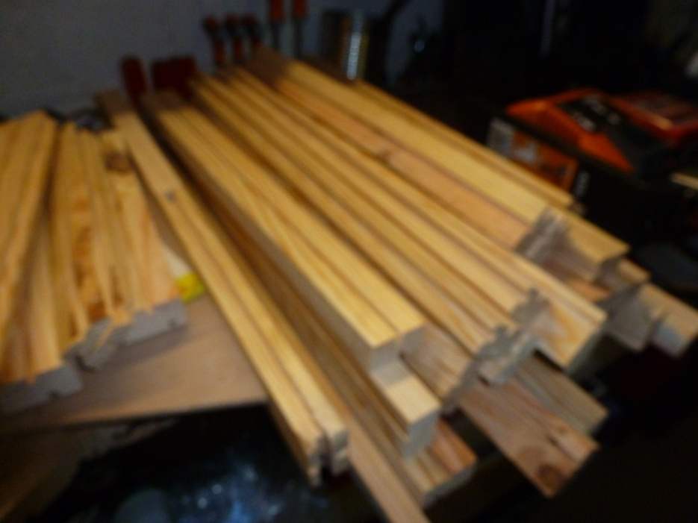

Trappe de visite et poignée avec fermeture à rabat, lange incorporé.
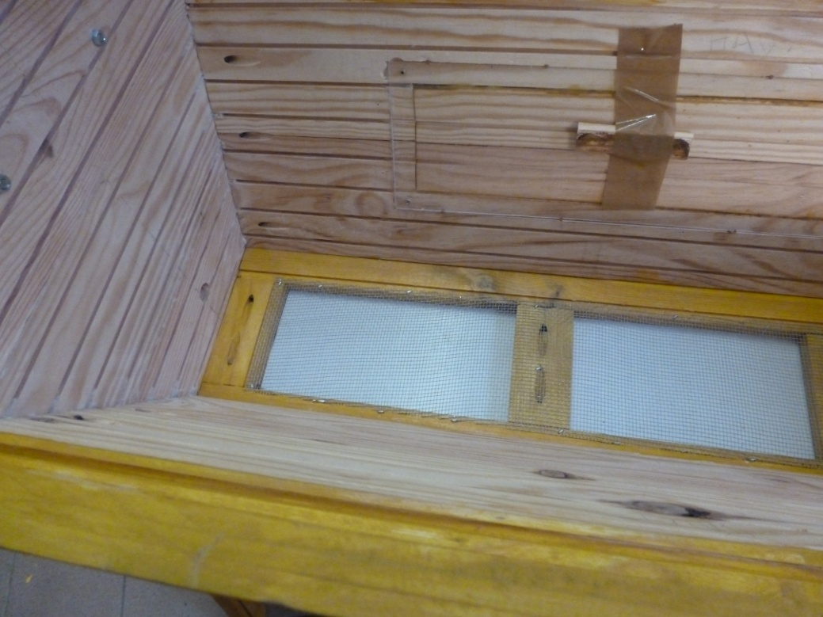
Entrée éventuelle par avant (diamètre bouchon de cidre)
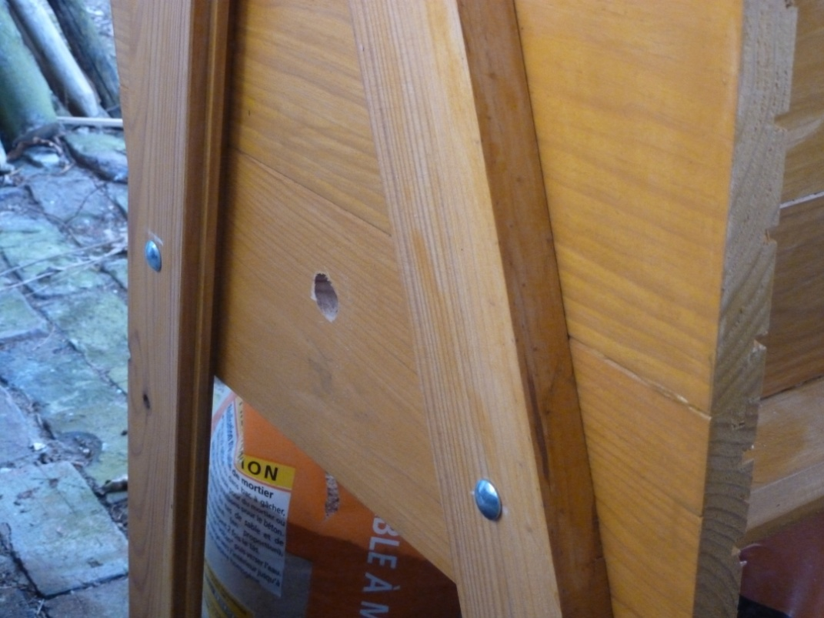

cloisons de séparation
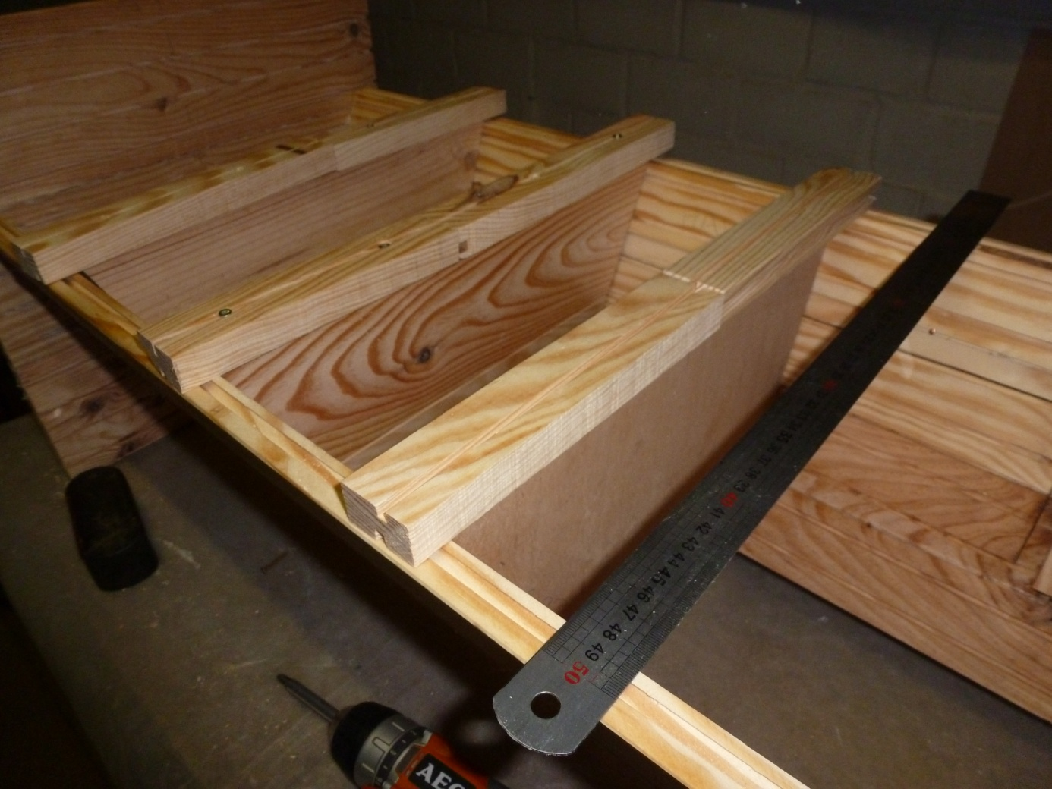
Détail lange amovible ( vue de dessous grillage)
